삼성 AI Expert 시험문제 (문태섭 교수)
- (난이도: 상) Linear attention에서 timestep t에서 query $q_{t}$에 대한 output $o_{t}$의 수식은 다음과 같다.
$$o_{t}= \sum_{j=1}^{t}{\left(q_{t}^{⊤}k_{j}\right)v_{j}}$$

- 이 수식을 re-arrange하여 다음의 형태로 나타냈을 때, $S_{t}$의 식을 구하고 recurrent update식을 구하시오.

$$o_{t}= S_{t}q_{t}$$

[정답]
$$S_{t}=\sum_{j=1}^{t}{v_{j}k_{j}^{⊤}}, S_{t}=S_{t-1 }+v_{t}k_{t}^{⊤}$$
- $S_{t}$ 를 key-value를 저장하는 associative neural memory로 해석하는 경우, $f_{S}\left(k\right)=Sk$ 로 정의하고, Loss (a,b) = $\frac{1}{2}|\left|a-b\right|{\left.​\right|}^{2}$ 로 정의하였을 때, time step t에서의 loss function $L_{t}(S)$ 를 쓰시오.
[정답]
$$L_{t}(S)=\frac{1}{2}{\left|\left|Sk_{t}-v_{t}\right|\right|}^{2}$$
- 해당 loss function에 기반하는 online gradient descent 업데이트 식을 쓰시오. (즉, $S_{t-1}$ 이 주어지고, $k_{t}, v_{t}$ 가 들어왔을 때, learning rate $β_{t}$를 사용하여 $S_t$를 업데이트하는 식을 쓰시오.)
[정답]

- (난이도: 중) ERM (Empirical Risk Minimization)은 각 학습데이터에서 계산하는 loss 값들의 ( (A) )을 최소화하는 방식으로 학습을 진행한다. 그런데, 이 방식은 데이터가 어떤 가정 ((B)) 을 따르지 않을 때 잘 동작하지 않는지 쓰시오.
[정답] (A): 평균. (B) 학습데이터가 i.i.d. 분포를 따른다는 가정

- (난이도: 중) SimCLR, MoCo 등 contrastive learning기반의 self-supervised learning에서 널리 쓰이는 typical한 InfoNCE loss function의 꼴을 (A)와 (B)에 들어갈 수식을 채워 완성하시오.

[Notation]
x: anchor point
x⁺: positive point
x_{i}⁻: negative point, i=1,…,M
f(x): feature extractor (학습하고자 하는 function)
$$L_{InfoNCE }(f)= E_{\left(x,x^{+}\right)∼p_{pos}, {\left\{x_{i}^{-}\right\}}_{i=1,…,M}∼p_{data}}\left[-\log{\frac{(A)}{(B)}}\right]$$

[정답]
- = $\exp{(\frac{f{\left(x\right)}^{⊤}f\left(x^{+}\right)}{τ})}$
- = $\exp{(\frac{f{\left(x\right)}^{⊤}f\left(x^{+}\right)}{τ})}+ \sum_{i=1}^{M}{\exp{(\frac{f{\left(x\right)}^{⊤}f\left(x_{i}^{-}\right)}{τ})}}$

- (난이도: 상) Binary label $Y∈\{0,1\}$, binary sensitive attribute $A∈\{0,1\}$가 있는 경우에 binary prediction $\hat{Y}∈\{0,1\}$이 있다고 하자.
- $\hat{Y}$ 이 Demographic Parity (DP)를 만족하는 조건을 쓰시오
- $\hat{Y}$ 이 Equalized Odds (EO)를 만족하는 조건을 쓰시오.
- 다음과 같은 classifier가 있을 때, 각각의 case에 대해 DP와 EO를 만족하는지 설명하시오.
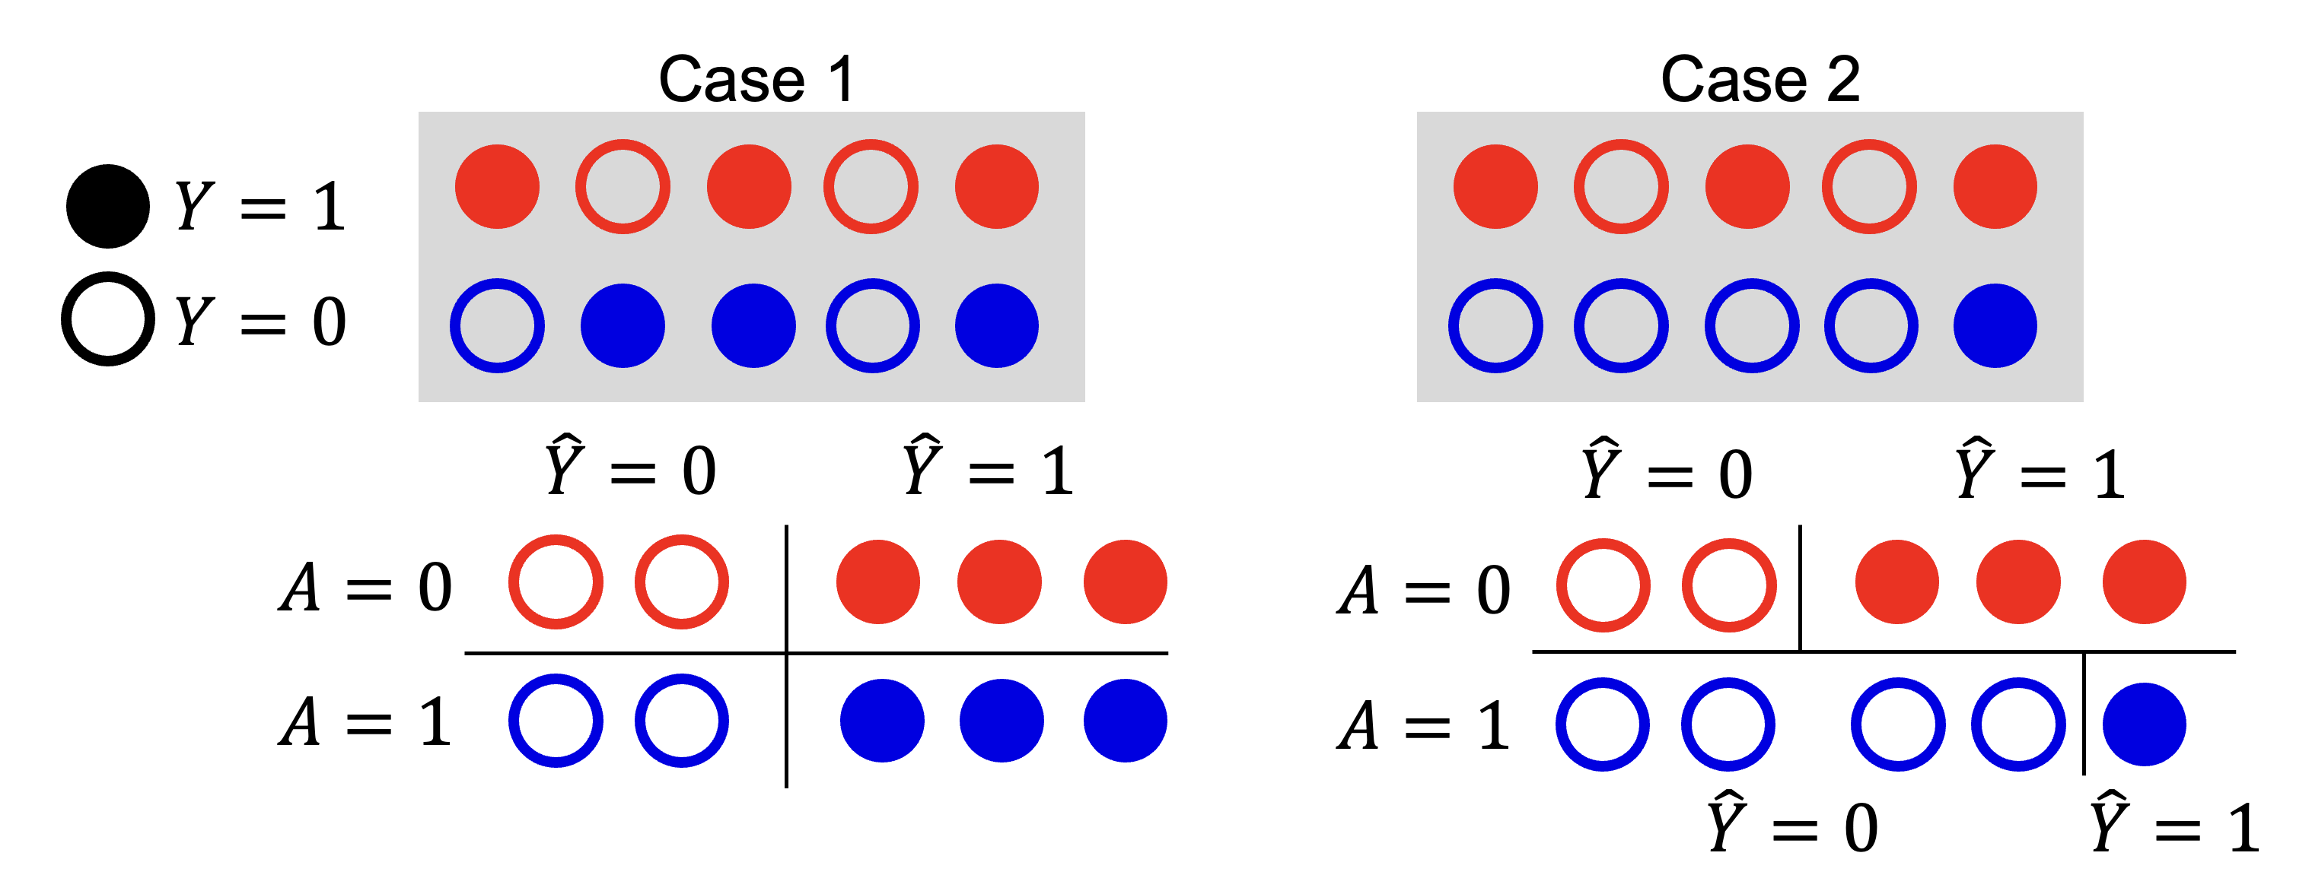
[정답]
- : 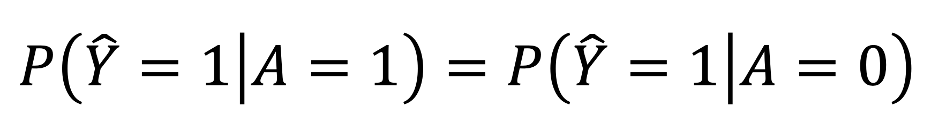
(b):
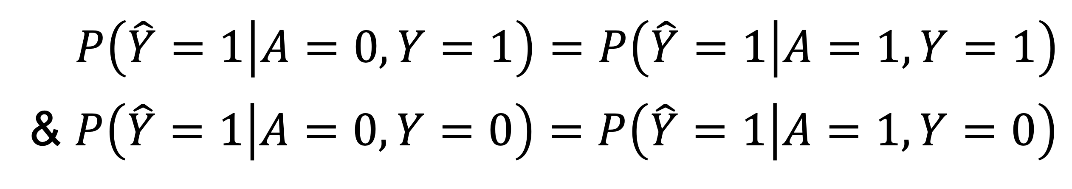
(c): Case 1: DP & EO 모두 만족. (각각 이유 설명해야함)
Case 2: EO는 만족, DP는 만족하지 않음.

